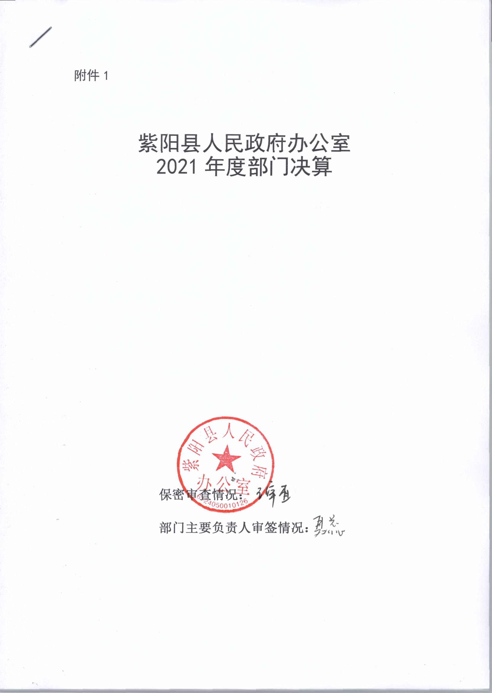

目 录
第一部分 部门概况
一、部门主要职能及内设机构
二、部门决算单位构成
三、部门人员情况
第二部分 2021年度部门决算表
一、收入支出决算总表
二、收入决算表
三、支出决算表
四、财政拨款收入支出决算总表
五、一般公共预算财政拨款支出决算表
六、一般公共预算财政拨款基本支出决算表
七、一般公共预算财政拨款“三公”经费及会议费、培训费支出决算表
八、政府性基金预算财政拨款收入支出决算表
九、国有资本经营预算财政拨款支出决算表
第三部分 2021年度部门决算情况说明
一、收入支出决算总体情况说明
二、收入决算情况说明
三、支出决算情况说明
四、财政拨款收入支出决算总体情况说明
五、一般公共预算财政拨款支出决算情况说明
六、一般公共预算财政拨款基本支出决算情况说明
七、一般公共预算财政拨款“三公”经费及会议费、培训费支出决算情况说明
八、政府性基金预算财政拨款收入支出情况说明
九、国有资本经营预算财政拨款支出决算情况说明
十、机关运行经费支出情况说明
十一、政府采购支出情况说明
十二、国有资产占用及购置情况说明
十三、预算绩效情况说明
第四部分 专业名词解释

第一部分 部门概况
一、部门主要职能及内设机构
（一）主要职能。
1、协助县政府领导同志处理县政府日常政务和事务。
2、协助县政府领导同志开展调查研究、收集整理信息，反映情况，提出建议；及时向市政府、县政府报送信息，反映各方面动态。
3、负责拟办各部门、各镇请示事项相关意见，报县政府领导同志审批；负责协调部门之间、各镇之间和县内外有关工作。
4、负责县政府、县政府办公室的文书处理和会议组织工作，协助县政府领导同志组织实施会议决定事项。
5、督促检查县政府各项决议、决定、重要工作部署和市县领导同志指示批示的贯彻落实情况，及时向县政府领导报告；负责市、县人大代表、政协委员有关政府系统的建议、提案的协调办理和督促检查工作。
6、负责县政府值班工作，报告重要和紧急事件情况，传达并督查落实县政府领导同志指示批示。
7、负责县政府、县政府办公室政务公开工作，指导全县政府系统政务公开工作。
8、负责全县政府职能转变和“放管服”改革工作。
9、负责协助县政府组织实施无线电管理和关心下一代工作。
10、负责全县机关事务管理、公共机构节能管理、公车制度改革工作。
11、贯彻执行党和国家有关金融工作的方针政策和法律法规，负责全县金融监督、协调和管理工作。
12、负责全县外事管理工作。
13、负责县政府领导同志参加重要活动的组织、协调和安排工作。
14、完成县委、县政府交办的其他工作。
（二）内设机构。
紫阳县人民政府办公室是县政府工作部门，为正科级，加挂县政府督查室牌子。下设政办股、秘书股、综合股、督查督办股、机要股、金融监督管理股、政府职能转变协调股、政务公开和机关事务管理等八个股室，另有紫阳县人民政府信息中心、紫阳县人民政府机关后勤服务中心两个下属事业单位。
二、部门决算单位构成
纳入本年度本部门决算编制范围的单位共1个，包括本级及所属0个二级预算单位：
三、部门人员情况
截至2021年底，本部门人员编制47人，其中行政编制25人、事业编制22人；实有人员40人，其中行政27人、事业13人。单位管理的离退休人员13人。
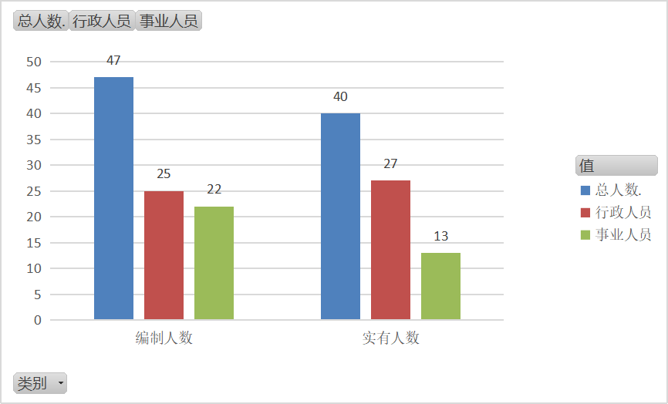

第二部分 2021年度部门决算表

第三部分 2021年度部门决算情况说明

一、收入支出决算总体情况说明
本年度收入、支出总计均为1357.06万元，与上年相比收、支总计减少111.63万元，下降7.6%。主要是一般公共服务及社会保障和就业收支减少。

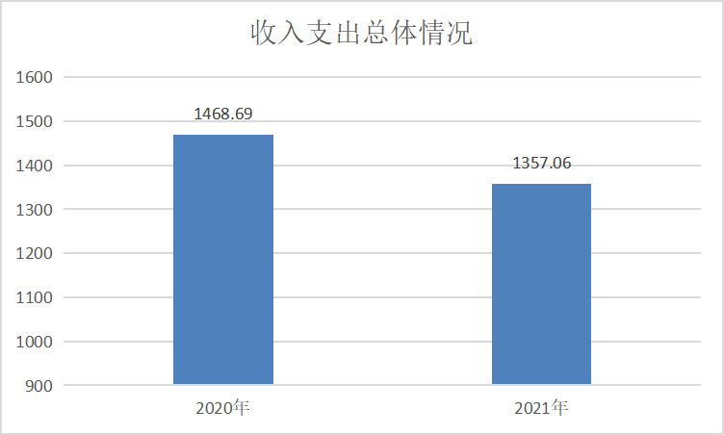
二、收入决算情况说明
本年度收入合计876.97万元，其中：财政拨款收入876.97万元，占100%；事业收入0万元，占0%；经营收入0万元，占0%；其他收入0万元，占0%。
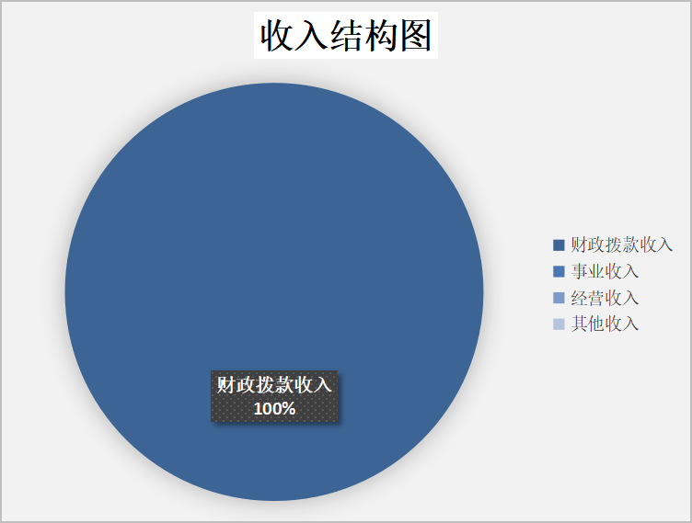
三、支出决算情况说明
本年度支出合计868.55万元，其中：基本支出852.13万元，占98.11%；项目支出16.42万元，占1.89%；经营支出0万元，占0%。

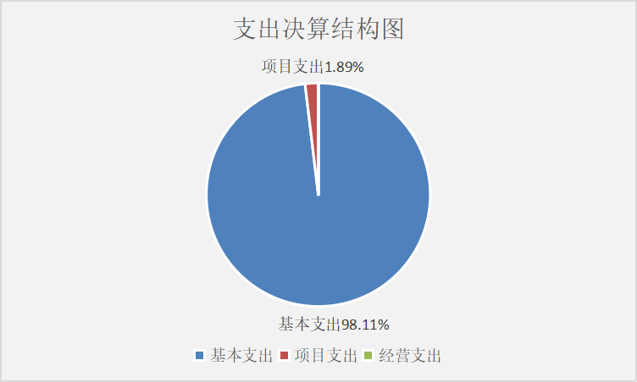

四、财政拨款收入支出决算总体情况说明
本年度财政拨款收入、支出总计均为1357.06万元，与上年相比收、支总计各减少111.63万元，下降7.6%。主要原因是单位厉行节约压缩支出和偶然性支出（抚恤金）的减少。
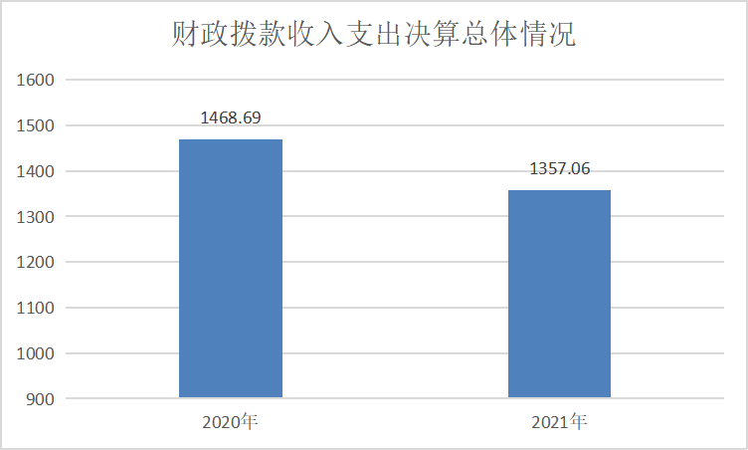

五、一般公共预算财政拨款支出决算情况说明
本年度财政拨款支出预算988.91万元，支出决算868.55万元，完成预算的87.82%，占本年支出合计的100%。与上年相比，财政拨款支出减少120.05万元，下降12.14%，主要原因是厉行节约、压缩支出和偶然性支出（抚恤金）的减少。
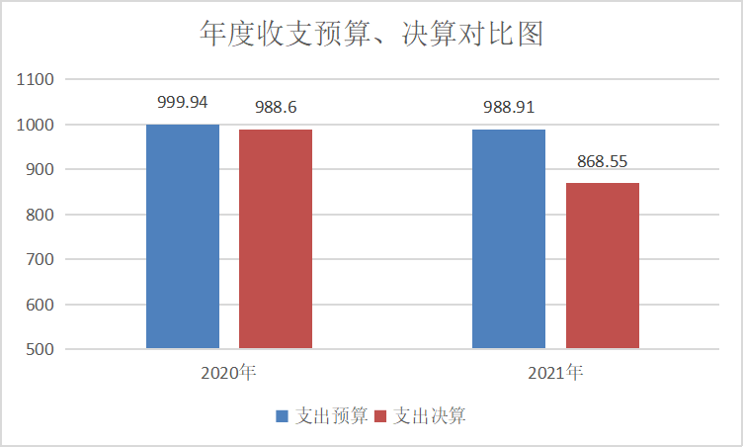
其中：
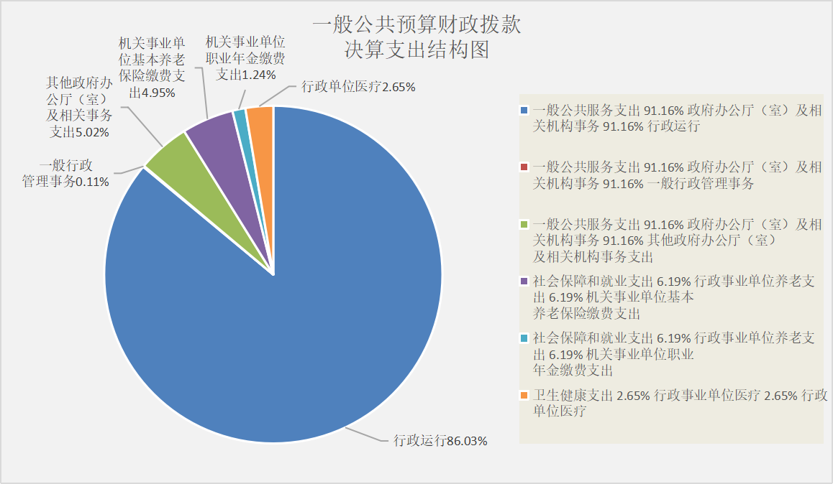
1.一般公共服务支出（类）政府办公厅（室）及相关机构事务（款）行政运行（项）。
本年预算694.69万元，支出决算747.24万元，完成预算的107.56%。决算数大于预算数的主要原因是年初未将目标考核奖纳入预算和在职人员的增加。
2.一般公共服务支出（类）政府办公厅（室）及相关机构事务（款）一般行政管理事务（项）。
本年预算0万元，支出决算0.99万元，决算数大于预算数的主要原因是用上年结余资金在本年支付费用。
3.一般公共服务支出（类）政府办公厅（室）及相关机构事务（款）其他政府办公厅（室）及相关机构事务支出（项）。
本年预算202万元，支出决算43.64万元，完成预算的21.6%。决算数小于预算数的主要原因是厉行节约、压缩支出和尚未完成政府网站运行维护费用的支付。
4.社会保障和就业支出（类）行政事业单位养老支出（款）机关事业单位基本养老保险缴费支出（项）。
本年预算39.46万元，支出决算42.95万元，完成预算的108.84%。决算数大于预算数的主要原因是在职人员的增加。
5.社会保障和就业支出（类）行政事业单位养老支出（款）机关事业单位职业年金缴费支出（项）。
本年预算0万元，支出决算10.74万元。决算数大于预算数的主要原因是单位人员跨经办机构调出其他县区形成的职业年金虚账记实。
6.卫生健康支出（类）行政事业单位医疗（款）行政单位医疗（项）。
本年预算18.74万元，支出决算22.99万元，完成预算的122.68%。决算数大于预算数的主要原因是在职人员的增加。
六、一般公共预算财政拨款基本支出决算情况说明
本年度一般公共预算财政拨款基本支出852.13万元，包括人员经费和公用经费。其中：
（一）人员经费442.7万元，主要包括：基本工资165.84万元、津贴补贴86.91万元、奖金63.92万元、绩效工资20.16万元、机关事业单位基本养老保险缴费42.95万元、职业年金缴费10.74万元、职工基本医疗保险缴费22.99万元、其他社会保障缴费7.57万元、生活补助1.9万元、其他对个人和家庭的补助19.72万元。
（二）公用经费409.43万元，主要包括：办公费41.95万元、手续费0.15万元、水费2.78万元、电费12.77万元、邮电费67.49万元、物业管理费0.15万元、差旅费34.83万元、维修（护）费48.22万元、租赁费13.87万元、会议费6.75万元、培训费0.27万元、公务接待费3.29万元、劳务费88.5万元、委托业务费9.54万元、工会经费8.24万元、公车运行维护费36.77万元、其他交通费33.21万元、其他商品和服务支出0.65万元。
七、一般公共预算财政拨款“三公”经费及会议费、培训费支出决算情况说明
（一）“三公”经费财政拨款支出决算情况说明。
本年度一般公共预算安排“三公”经费支出预算108万元，支出决算40.06万元，完成预算的37.09%。决算数小于预算数的主要原因是我办严格贯彻落实中央八项规定精神和厉行节约要求,从严控制“三公”经费支出。
1.因公出国（境）支出情况说明。
本年度无一般公共预算因公出国（境）预算安排。
2.公务用车购置费用支出情况说明。
本年度无一般公共预算单位购置公务用车预算安排。
3.公务用车运行维护费用支出情况说明。
本年度一般公共预算安排公务用车运行维护预算48万元，支出决算36.77万元，完成预算的76.6%，决算数较预算数减少11.23万元，主要原因是严格控制公务用车。
4.公务接待费支出情况说明。
本年度一般公共预算安排公务接待预算60万元，支出决算3.29万元，完成预算的5.48%，决算数较预算数减少56.72万元，主要原因是我办严格贯彻执行中央八项规定, 从严格控制公务接待费支出。其中：
国内公务接待支出3.29万元。主要是本部门接受有关部门工作检查指导工作发生的接待支出。共接待国内来访团组19个，来宾133人次。
（二）培训费支出情况说明。
本年度一般公共预算安排培训费预算0万元，支出决算0.27万元，决算数较预算数增加0.27万元，主要原因是年初无培训计划，而年中新增了培训项目。
（三）会议费支出情况说明。
本年度一般公共预算安排会议费预算140万元，支出决算6.75万元，完成预算的4.82%，决算数较预算数减少133.25万元，主要原因是一是年初预算安排数字过大，二是贯彻“精文简会”，加强会议管理，从严控制会议规模及次数。大部分会议通过视频形式召开，缩减了会议费支出。
- 政府性基金预算财政拨款收入支出情况说明
本部门无政府性基金预算财政拨款，并已公开空表。
九、国有资本经营预算财政拨款支出决算情况说明
本部门无国有资本经营预算财政拨款，并已公开空表。
十、机关运行经费支出情况说明
本年度机关运行经费预算570.87万元，支出决算409.43万元，完成预算的71.72%。支出决算比上年减少39.47万元，主要原因是我办严格贯彻执行中央八项规定, 从严格控制公务接待费和会议费支出。
十一、政府采购支出情况说明
本年度政府采购支出总额共24.99万元，其中：政府采购货物类支出0万元、政府采购工程类支出24.99万元、政府采购服务类支出0万元。授予中小企业合同金额24.99万元，占政府采购支出总额的100%，其中：授予小微企业合同金额0万元，占授予中小企业合同金额的0%；货物采购授予中小企业合同金额占货物支出的0%；工程采购授予中小企业合同金额占工程支出的100%；服务采购授予中小企业合同金额占服务支出的0%。
十二、国有资产占用及购置情况说明
截至2021年末，本部门机关及所属单位共有车辆7辆，其中主要领导干部用车1辆，机要通信用车4辆，应急保障用车2辆，执法执勤用车0辆，特种专业技术用车0辆，离退休干部用车0辆，其他用车0辆。单价50万元以上的通用设备0台（套）；单价100万元以上的专用设备0台（套）。2021年当年购置车辆0辆；购置单价50万元以上的通用设备0台（套）；购置单价100万元以上的专用设备0台（套）。
十三、预算绩效情况说明
（一）预算绩效管理工作开展情况说明。
本部门积极推进预算绩效管理改革工作，建立了绩效管制度体系，出台了《紫阳县人民政府办公室预算绩效管理制度》；完善了绩效管理工作机制，采取预算项目编制前的目标管理，执行中的预算绩效运行跟踪监控管理和执行完结后的绩效评价管理机制；明确了绩效管理职能，建立了主要领导负总责，分管领导负责预算绩效管理组织、指导，并协调财政部门做好相关工作项目计划，财务室负责预算绩效管理具体实施的人员配置和岗位设置。
根据预算绩效管理要求，本部门组织对2021年度部门预算项目支出进行全面自评，涵盖重点工作项目1个，涉及预算资金238万元，占部门预算项目支出总额的100%。
组织开展2021年度部门整体支出绩效自评工作，从评价情况来看，我办以党的十九届四中全会精神为指引，全面贯彻落实省市县委、县政府决策部署，按照县委全委会和“两会”政府工作报告总体工作安排，依据办公室上下衔接左右协调的工作职责，狠抓办会质量、提高办文效率，顺利完成了政府领导的政务服务和办文办会工作。进一步优化政府网站栏目设计，完善数据资料，充实栏目内容。组建政府网站群，将全县所有部门和镇网站纳入县政府网站统一管理，提高了政府网站信息发布、互动交流和便民服务水平。截至目前，累计编发各类信息稿件5万余条，转办有效信件近6千件，办结率100%。全年共督办重点工作345项638件，领导批示4542件，重要会议确定事项203件，开展联合督查7次，编发《督查通报》24期，《督办通知单》128期，《送阅件》19期，43件人大代表建议和57件政协委员提案全部按时办理完毕，办结率、满意率均为100%。以有利公务、务实节俭、严格标准的原则完成了本年公务接待、公务用车及机关后勤保障工作。统筹安排政务值班工作，坚持月安排、周调度，责任明确到人、任务分解到天，确保每天有干部值班、有领导带班，落实24小时应急值守要求，保证了值班人员保持24小时在岗值守。
组织对1个重点项目开展了部门重点评价，涉及预算资金238万元，从评价情况来看，我办高质量、高效率的完成了政府领导的政务服务和办文办会工作。建立《县政府网站管理制度》《舆情信息监测制度》《县长信箱管理制度》《新闻信息通报制度》等工作制度，确保网站规范运行，多次被评为“市级优秀门户网站”。坚持把领导交办的事项作为督查工作重要内容，明确专人负责，即交即办，实时跟踪督办，限时办结，确保件件有反馈、事事有结果，高质量、高效率完成了本年的政务督查工作。以有利公务、务实节俭、严格标准的原则完成了本年公务接待、公务用车及机关后勤保障工作。落实24小时应急值守要求，保证值班人员保持24小时在岗值守。
（二）部门决算中项目绩效自评结果。
本部门在部门决算中反映专项业务经费重点项目一个一级项目绩效自评结果。
1.专项业务经费重点项目绩效自评综述：全年预算数238万元，执行数238万元，完成预算的100%。项目绩效目标完成情况：全面完成绩效目标任务。发现的问题及原因：“三服务”工作存在一定差距和不足。以文辅政水平有待提高。下一步改进措施：围绕“提能提标”，进一步提高“三办”质效。聚焦“把能力提上来，把工作搞上去”这个核心，狠抓教育培训、交流学习和岗位实践，引导政务人员把更多精力用在学习政策、研究工作上。坚持和完善政务人员帮带机制、分组筹备会议、“清单式”办文办会等工作机制，不断改进政务工作方式方法，优化工作流程，提高政务工作整体质量和效率，通过项目实施更好地推动和促进全县各项工作。

（三）部门整体支出绩效自评结果。
根据年度设定的绩效目标，部门整体支出自评得分92，综合评价等级为“优”，全年预算数988.91万元，执行数876.97万元，完成预算的88.68%。本年度本部门总体运行情况及取得的成绩：我办以党的十九届四中全会精神为指引，全面贯彻落实省市县委、县政府决策部署，按照县委全委会和“两会”政府工作报告总体工作安排，依据办公室上下衔接左右协调的工作职责，狠抓办会质量、提高办文效率，顺利完成了政府领导的政务服务和办文办会工作。进一步优化政府网站栏目设计，完善数据资料，充实栏目内容。组建政府网站群，将全县所有部门和镇网站纳入县政府网站统一管理，提高了政府网站信息发布、互动交流和便民服务水平。截至目前，累计编发各类信息稿件5万余条，转办有效信件近6千件，办结率100%。全年共督办重点工作345项638件，领导批示4542件，重要会议确定事项203件，开展联合督查7次，编发《督查通报》24期，《督办通知单》128期，《送阅件》19期，43件人大代表建议和57件政协委员提案全部按时办理完毕，办结率、满意率均为100%。以有利公务、务实节俭、严格标准的原则完成了本年公务接待、公务用车及机关后勤保障工作。统筹安排政务值班工作，坚持月安排、周调度，责任明确到人、任务分解到天，确保每天有干部值班、有领导带班，落实24小时应急值守要求，保证了值班人员保持24小时在岗值守。圆满完成了各项工作任务，更好地推动和促进全县各项工作。发现的问题及原因：年初预算编制的会议费和公务接待费金额太大。下一步改进措施：在以后的年度预算中做好预算分析，合理安排支出，做到量入为出。进一步提高预算编制的科学性、严谨性。
- 部门重点评价项目绩效评价结果。
本部门2021年度未开展部门重点绩效评价。
第四部分 专业名词解释
1.基本支出：指为保障机构正常运转、完成日常工作任务而发生的各项支出。
2.项目支出：指单位为完成特定的行政工作任务或事业发展目标所发生的各项支出。
3.“三公”经费：指部门使用一般公共预算财政拨款安排的因公出国（境）费、公务用车购置及运行费和公务接待费支出。
4.财政拨款收入：指本级财政当年拨付的资金。
5.公用经费：指为完成特定的行政工作任务或事业发展目标用于设备设施的维持性费用支出，以及直接用于公务活动的支出，具体包括公务费、业务费、修缮费、设备购置费、其他费用等。
6.工资福利支出：反映开支的在职职工和编制外长期聘用人员的各类劳动报酬，以及上述人员缴纳的各项社会保险费等。
7.结转资金：即当年预算已执行但未完成，或者因故未执行，下一年度需要按原用途继续使用的资金。
8.结余资金：即当年预算工作目标已完成，或者因故终止，当年剩余的资金。

